2015年11月18日 第115号
gou 号
戦争する国づくりストップ！憲法を守り・いかす共同センター
文京区湯島2-4-4全労連会館 03-5842-5611 (FAX 5842-5620)
http://www.kyodo-center.jp mail: move@zenroren.gr.jp
憲法共同センターNEWS

広げよう！2000万人統一署名
憲法共同センター都内4カ所で署名訴え
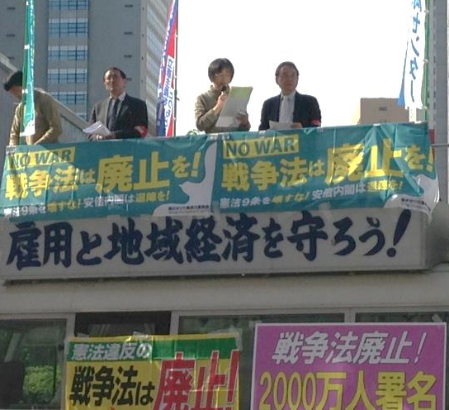
総がかり行動実行委員会の「毎月第3火曜日宣伝行動」の呼びかけをうけて、11月17日、全国各地で2000万人署名にとりくみました。
新宿西口
憲法共同センターは都内4カ所で行い、新宿駅西口では全労連6単産、江戸川九条の会などから17人が参加し1時間で43人分の署名を集めました。27歳の男性は「戦争法という言い方はちょっと極端で嫌だけど、戦争できるかもしれない法案を通したことに納得できない。暴力を暴力で解決することはできない」、アルゼンチンから旅行で訪れていた20代女性は「No War！」と署名してくれました。
池袋東口では、憲法共同センター運営団体から7団体34人が参加、21人分の署名を集めました。子ども連れのお母さん、キャリアウーマンが寄ってきて署名。署名に応じてくれた80代の女性は「安倍首相は選挙に通ったら何でもやっていいと思っている。傲慢！」と憤っていました。
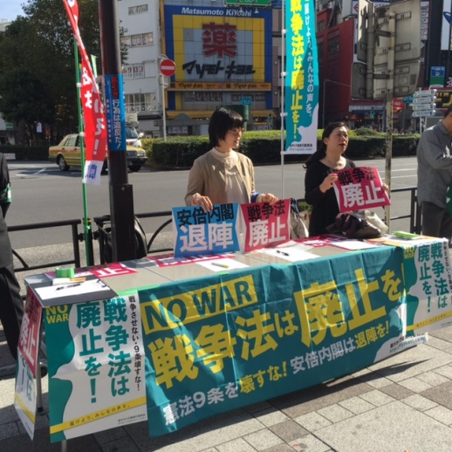
四ツ谷駅は全教書記局などから20人が参加、14人分の署名を集めました。自らビラを受けとりに来たり、「19日も行くよ」と声をかけてくる姿がありました。各宣伝カ所に日本共産党から、清水忠史衆院議員、池内さおり衆院議員、畑野君枝衆院議員と秘書の方が参加し訴えました。
池袋東口
また、日本平和委員会は有楽町駅前で署名宣伝を行い、14人が参加し32人分の署名を集めました。
12月以降は、憲法共同センター構成団体として「戦争法案廃案」をめざした「毎週火曜日いっせい宣伝」のように、都内8カ所（新宿駅西口、茗荷谷駅前、巣鴨駅前、新橋界隈、四ツ谷駅前、上野駅マルイ前、御茶ノ水駅前、大塚駅前）で2000万人署名宣伝行動を行う予定です。時間など詳細は決まり次第ご連絡します。
明日！
戦争法を廃止へ！安倍内閣は退陣を！
11.19国会正門前行動
日時 11月19日（木）18:30～19:35（予定）
場所 国会正門前 憲法共同センターは南庭～財務省上に集合
内容 各党国会議員のあいさつ
連帯あいさつ
「安保法制違憲訴訟の会」 伊藤真弁護士
民法改正にとりくむ「ｍネット」 坂本洋子さん
日弁連憲法問題対策本部 山岸良太さん
11.29沖縄集会実行委員会、
12.6 SEALDsと学者の会による日比谷集会実行委員会 西谷修さん
インドの核軍縮と平和のための連合（CDNP） 上級研究員のクマールさん
主催 戦争させない・9条壊すな！総がかり行動実行委員会

行動日程
辺野古に基地は造らせない大集会
11月29日（日）13時15分～15時25分（集会）15時45分～（デモ） 日比谷野外音楽堂
主催：止めよう！辺野古埋め立て 国会包囲実行委員会 協力：総がかり行動実行委員会
KEEP CALM AND NO WAR （安保関連法の廃止を求める学生・学者・市民の共同集会）
12月6日（日）13時開場 13時30分～集会（日比谷野外音楽堂） 14時30分～銀座デモ
主催：学者の会、SEALDs 協賛：総がかり行動実行委員会 協力：立憲デモクラシーの会、ママの会
12月「9の日」行動 （都内）
12月9日（水）12時～13時 ＪＲ新宿駅西口 主催：憲法共同センター／憲法東京共同センター
12月「毎月第3火曜日宣伝行動」（都内）
12月15日（火）都内8カ所（新宿駅西口12時～13時、茗荷谷駅前、巣鴨駅前、新橋界隈、四ツ谷駅前、上野駅マルイ前、御茶ノ水駅前、大塚駅前）で実施予定。
12月「19日」行動（都内）
12月19日（土）14時～16時30分 北とぴあ・さくらホール 主催：総がかり行動実行委員会
講演「自衛隊から見た戦争法」（仮称）／元自衛官井筒隆雄さん、「自衛隊員・家族・恋人のための安保法案相談会から」（仮称）元労働弁護団・高木太郎さん、3団体のリレートークなど
国会開会日行動
2016年1月4日（月）12時～13時 衆議院第2議員会館前（参議院会館寄り）
主催：総がかり行動実行委員会
憲法共同センター全国交流集会
2016年2月20日（土）10時30分～16時 全国教育文化会館7階（エデュカス東京）
講演「日米ガイドラインと戦争」／森英樹・名古屋大学名誉教授

